カゴメ_total.csvの記述統計

10代20代の女性、10代20代の男性、10代20代の人間、30～60代の女性、30～60代の男性、30～60代の人間

・1位～157位までの（一人当たりの購入金額＊購入率）の平均

・1位～157位までで“トマト”関連の（一人当たりの購入金額＊購入率）の平均

→トマト関連　⇒データ種別==”トマトメニュー調味料”

・トマトメニュー調味料の購入率の分散

○10代20代の女性

・1位～157位までの（一人当たりの購入金額＊購入率）の平均

> mean(m_woman$購入者あたり購入金額 * m_woman$購入率)

[1] 1.470696

・1位～157位までで“トマト”関連の（一人当たりの購入金額＊購入率）の平均

> mean(t_m_woman$購入者あたり購入金額 * t_m_woman$購入率)

[1] 1.681707

・トマトメニュー調味料の購入率の分散

> var(t_m_woman$購入率)

[1] 0.0001403533

○10代20代の男性

・1位～157位までの（一人当たりの購入金額＊購入率）の平均

> mean(m_man$購入者あたり購入金額 * m_man$購入率)

[1] 1.357531

・1位～157位までで“トマト”関連の（一人当たりの購入金額＊購入率）の平均

> mean(t_m_man$購入者あたり購入金額 * t_m_man$購入率)

[1] 1.374087

・トマトメニュー調味料の購入率の分散

> var(t_m_man$購入率)

[1] 7.205953e-05

○10代20代の人間

・1位～157位までの（一人当たりの購入金額＊購入率）の平均

> mean(m_$購入者あたり購入金額 * m_$購入率)

[1] 1.414613

・1位～157位までで“トマト”関連の（一人当たりの購入金額＊購入率）の平均

> mean(t_m_$購入者あたり購入金額 * t_m_$購入率)

[1] 1.5475

・トマトメニュー調味料の購入率の分散

> var(t_m_$購入率)

[1] 0.0001108166

○30～60代の女性

・1位～157位までの（一人当たりの購入金額＊購入率）の平均

> mean(a_woman$購入者あたり購入金額 * a_woman$購入率)

[1] 5.321838

・1位～157位までで“トマト”関連の（一人当たりの購入金額＊購入率）の平均

> mean(t_a_woman$購入者あたり購入金額 * t_a_woman$購入率)

[1] 5.715372

・トマトメニュー調味料の購入率の分散

> var(t_a_woman$購入率)

[1] 0.001229403

○30～60代の男性

・1位～157位までの（一人当たりの購入金額＊購入率）の平均

> mean(a_man$購入者あたり購入金額 * a_man$購入率)

[1] 3.13573

・1位～157位までで“トマト”関連の（一人当たりの購入金額＊購入率）の平均

> mean(t_a_man$購入者あたり購入金額 * t_a_man$購入率)

[1] 3.141073

・トマトメニュー調味料の購入率の分散

> var(t_a_man$購入率)

[1] 0.0003691035

○30～60代までの人間

・1位～157位までの（一人当たりの購入金額＊購入率）の平均

> mean(a_$購入者あたり購入金額 * a_$購入率)

[1] 4.228784

・1位～157位までで“トマト”関連の（一人当たりの購入金額＊購入率）の平均

> mean(t_a_$購入者あたり購入金額 * t_a_$購入率)

[1] 4.572576

・トマトメニュー調味料の購入率の分散

> var(t_a_$購入率)

[1] 0.0008685815

Koubai

下の三つは購買データの一部

Factor,←因子（カテゴリーとか）

numeric,←

store←買った割合

カゴメ購買（解析）をやって、total.csvを解析しやすい形にする→kagome.seles

カゴメ購買（前処理）はtotal.csを作るために使ったらしい

Table(age,sex)

Kagome.servey

整理して記述統計、グラフをやったら、送る。

10日までに↑

13日までに、アイデア、調べること、具体的に決めとく

☆平日、休日の昼食と夕食を合わせて、“日食”とする

→昼食と夕食を足して、2で割って、0~1.4：1、1.5~2.4：2、、、みたいに日食のスコアとする

☆平日、休日の朝食を合わせる

Q2_t　はQ2の朝食、Q2_n　はQ2の日食

Kagome.survey　の記述統計

変数：id,SEX,AGE,PREFECTURE,JOB,Q1_1~Q1_14,Q2_t,Q2_n,Q3_t,Q3_n,Q4_t,Q4_n.Q5_t,Q5_n,Q6,Q7

Q1_1:

・合計：5300

Q1_2:

・合計：17230

Q1_3:

・合計：5328

Q1_4:

・合計：7322

Q1_5:

・合計：2303

Q1_6:

・合計：2306

Q1_7:

・合計：3440

Q1_8:

・合計：1878

Q1_9:

・合計：1867

Q1_10:

・合計：4262

Q1_11:

・合計：2553

Q1_12:

・合計：296

Q1_13:

・合計：563

Q1_14:

・合計：397

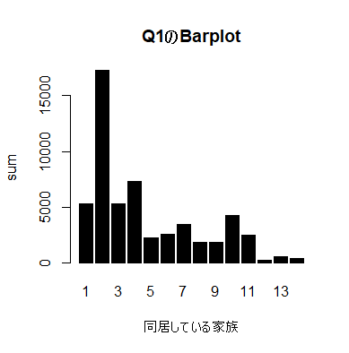

Q2_t,

Q2_n

Q3_t,

Q3_n

Q4_t

Q4_n

Q5_t

Q5_n

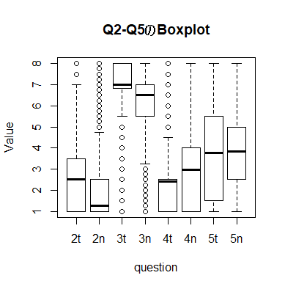

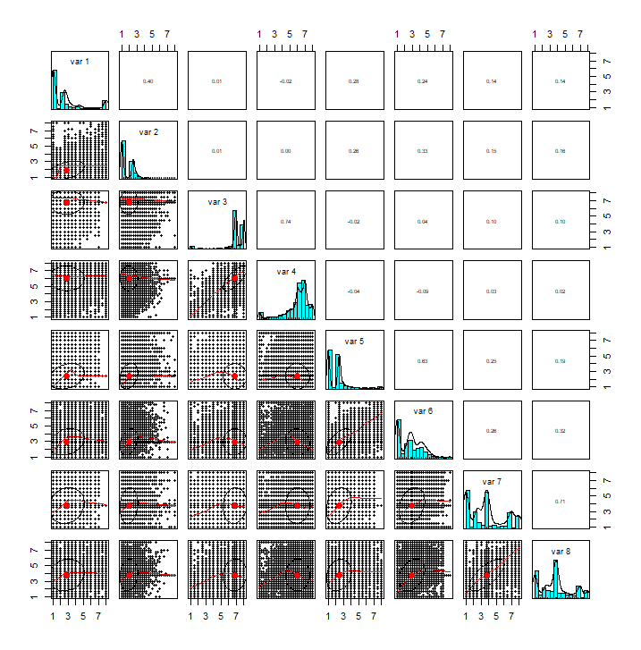

Q6

Q7